整廠 監控網站SOP
1. 各網頁預設權限設定
Utilization 網站各頁面權限設定
網頁 | Admin | User | Guest
稼動率統計 | Ｖ | Ｖ | Save_Button 不給Guest用
程式號統計 | Ｖ | Ｖ | Ｖ
量測結果統計 | Ｖ | Ｖ | Ｘ
主軸/伺服軸負載 | Ｖ | Ｖ | Ｘ
機台監控資訊 | Ｖ | Ｖ | Ｘ
參數/診斷/PMC資訊 | Ｖ | Ｖ | Ｘ
操作歷史/警告資訊 | Ｖ | Ｖ | Ｖ
(Search)
歷史資料查詢 | Ｖ | Ｖ | Ｘ
警告編號查詢 | Ｖ | Ｖ | Ｖ
參數手冊 | Ｖ | Ｖ | Ｖ
維修手冊 | Ｖ | Ｖ | Ｖ
操作手冊 | Ｖ | Ｖ | Ｖ
連絡電話 | Ｖ | Ｖ | Ｖ
程式中心 | Ｖ | Ｖ | Ｘ
備份中心 | Ｖ | Ｖ | Ｘ
Automation(未完工)
製令派工單 | Ｖ | Ｖ | Ｘ
工作日誌 | Ｖ | Ｖ | Save_Button 不給Guest用
輪排班表 | Ｖ | Ｖ | Ｖ
修放假日 | Ｖ | Ｖ | Ｖ
庫存記錄/進出料記錄(未完工) | Ｖ | Ｖ | Ｖ
公告欄 | Ｖ | Ｖ | Ｖ
本網站 | Ｖ | Ｖ | Ｖ
網台管理 | Ｖ | Ｘ | Ｘ
2. 登入網站:
預設三個帳號(第一個字母要大寫)
Admin
User
Guest
輸入帳號密碼後,一定要按”登入”鍵才能登入登入20分鐘後若沒有操作動作,會被自動登出 若被登出會自動改成沒有權限的GUEST帳號 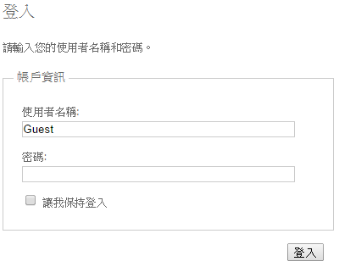
密碼不可以空白 , 若不知密碼或忘了密碼 請 陳婉如小姐重新設定 (為避免駭客攻擊取得登入密碼,登入密碼不在網台管理中設定,使用本機電腦上的獨立程式設定/查詢,每個網站都獨立不一定相同)
3.基本操作:
登入網站後, 依帳號 有不同權限, 請參考第1項選擇適當的帳號登入, 若要請廠商維修 , 請讓維修廠商 以 Guest 登入即可看到Operator/Alarm Message 網頁, 大部分資訊都已足夠維修
基本上 每個網頁查看機台前要先下拉選單 選擇要看的機台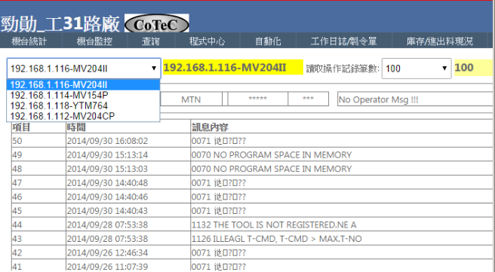
上圖下拉的選擇多一项:操作記錄筆數 可以選
以Alarm資訊來說 訊息內容 最前面的數字是 Alarm 代碼
百德的機台可以用Alarm 代碼接著 去看 “警告編號查詢”
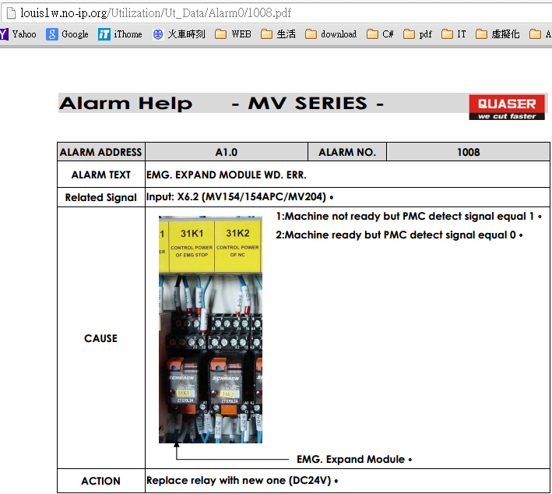
基本的操作 就是有按鈕就可以按按看,有下拉選單 就要選擇機台或選擇查看項目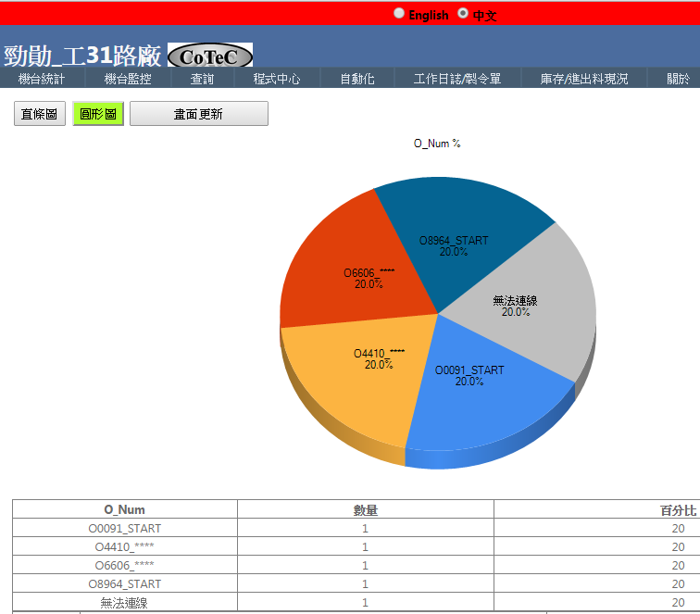
選到的按鈕會變成 綠色，除非英文很好請不要切到 ”English”
量測結果統計 要用 User 或 Admin 才看得到
除了 稼動率統計 與 程式號統計 之外
最重要的 工廠管理用資訊 請多利用 “歷史資料查詢” (請注意 有資料的時間點 在上方才會畫出圖來) 這個網頁可以查出 七日內 個別機台 發生 Alarm 時間點 程式開始加工時間 停止時間 程式切換時間等等 單位為分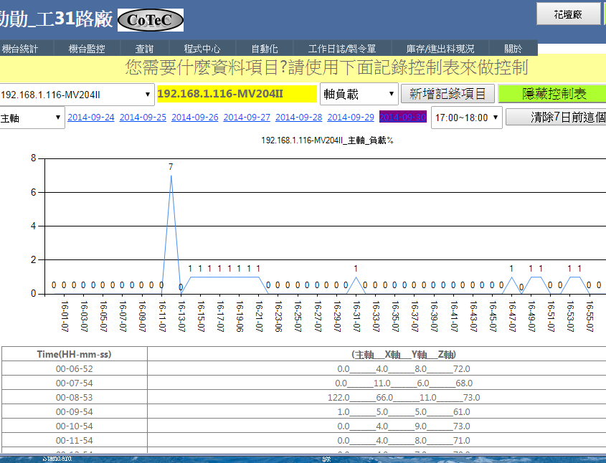
工作日誌 則由於需要打字(在主管不在廠內時 可善加利用做遠端文字溝通用) 請先輸入姓名 才可以在下方輸入文字記錄
打完字 按 ”送出” 按鈕 送出 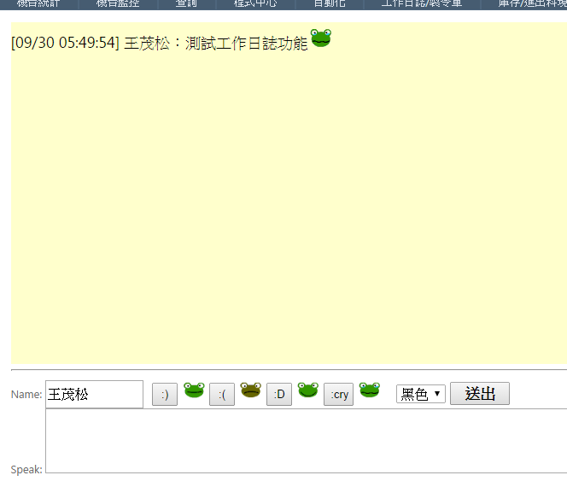
4.進階操作:
4-1 新增連線的機台 :
稼動率統計網頁 空格中 填入連線機台的 ” IP-機台編號” , 按下 “手動新增連線” 即可 只使用一次 的測試新增連線, 若要永久保存 請一定要按 ”儲存連線” (Guest 帳號 無此權限) ,若在 儲存連線之前 或修改時 想恢復原設定 , 請按 “重新載入連線”
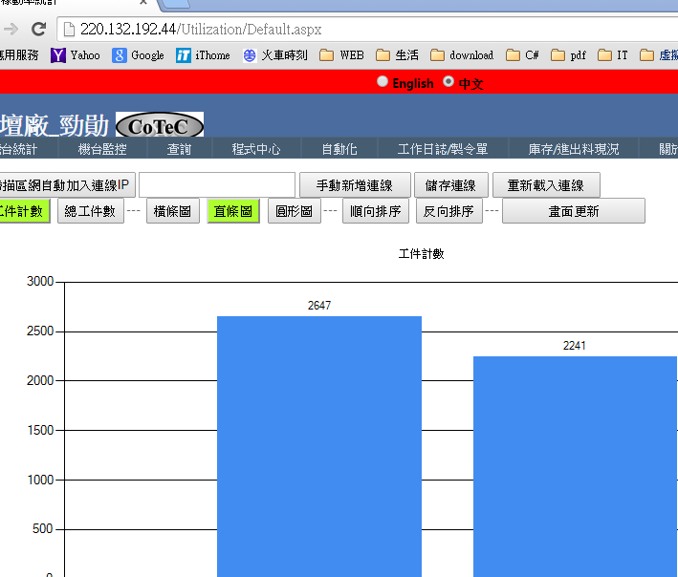
若要修改或刪除 , 請選擇下面 DEL / EDIT , 同樣記得要按 ”儲存連線” 才能永久有效, 否則會當作 測試用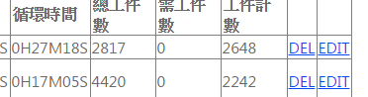
4-2 新增歷史資料查詢項目:
預設 “歷史資料查詢” 網頁會隱藏 項目修改表 請先按一下 “綠色的” 隱藏控制表 按鈕 , 顯示表格如下:
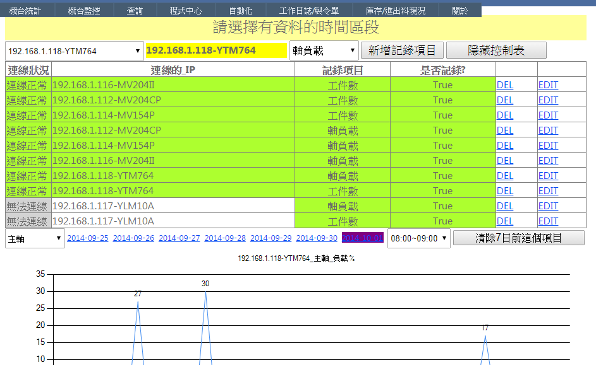
連線機台 請先看4-1 做新增, 選擇 軸負載或工件數 項目後按一下 ”新增記錄項目” (注意 綠色的 代表能連線的機台 ,新增才能成功, 不能連線的機台或已有的項目,無法新增項目), 新增成功後請馬上 按 EDIT 將該項目 是否記錄 改為 “True”
“清除7日前這個項目” 只針對 該機台 選到的項目做 清除舊資料的動作 ,目的只是保持 網站不要有太多舊資料, 請安心按下
不清除也沒有關係, 完畢後 請再 “隱藏控制表” 一下
4-3 連絡電話/輪值班表/休放假日 的更新:
請先用 WORD 或 EXCEL 打字 建好原始檔案, 再依下表將檔案另存新檔 成 ＨＴＭＬ 或 ＰＤＦ 檔案類型 放入網站即可
檔案項目 | 檔案位置 | 檔案類型
連絡電話 | C:\inetpub\Utilization\Ut_Data\telephone.html | HTML
輪值班表 | C:\inetpub\Utilization\Ut_Data\shift.html | HTML
休放假日 | C:\inetpub\Utilization\Ut_Data\ Holidays.pdf | PDF
休放假日 可以用Google 查詢 “放假日＂抓到 行政院人事行政局的資料 改名就可以
連絡電話建議 保留最上方一行
(C:\Inetpub\Utilization\Ut_Data\ telephone.htm)

以便下次修改時 馬上知道檔案要放在那裏
4-4 跨網站傳資料(製令派工單)
至於 製令派工單 請做好 帳號 密碼 設定後再開始使用
製令派工單(C:\inetpub\Utilization\Ut_Data\jobs) 雖然 GUEST 不能登入
但是 登入後 是唯一可由 外界抓到 內部資料 的網頁 請注意使用安全性
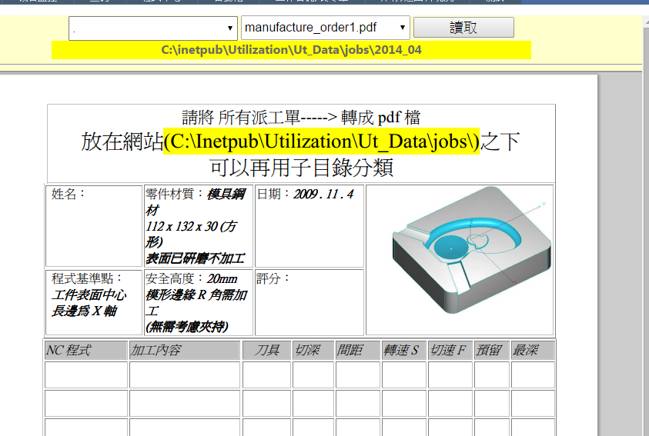

4-5 程式中心/備份中心
程式中心 或 備份中心 使用的適當時機
是 機台維修前 為避免參數設定 加工程式 等等被維修人員修改而不知原始數值 做保存備份於 網站中心 (資料外界抓不到)
還原時請取出 使用單機版 QF.exe/Quaser_Link.exe 作還原
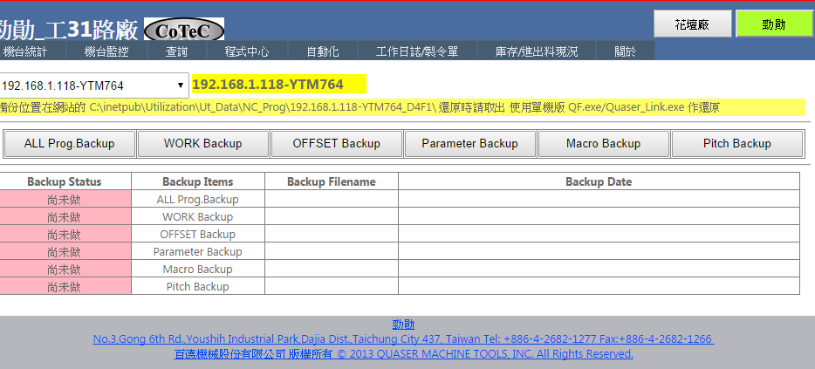

5. 網站管理：
使用 Admin 帳號登入時 預設會跳到 網站管理網頁
第一個表格 管理廠區編號 廠區名稱 網址設定 ＬＯＧＯ(請事先將圖片放入C:\inetpub\Utilization\Ut_Data\images 目錄) 標題
第一表格非常重要每一格輸入後一定要按 ENTER鍵
最後 按 ＳＡＶＥ 按鈕, 展示模式對4-1項及相關項做保護
第二個表格管理連結網址, 第三個表格管理自動化中心看到的圖片
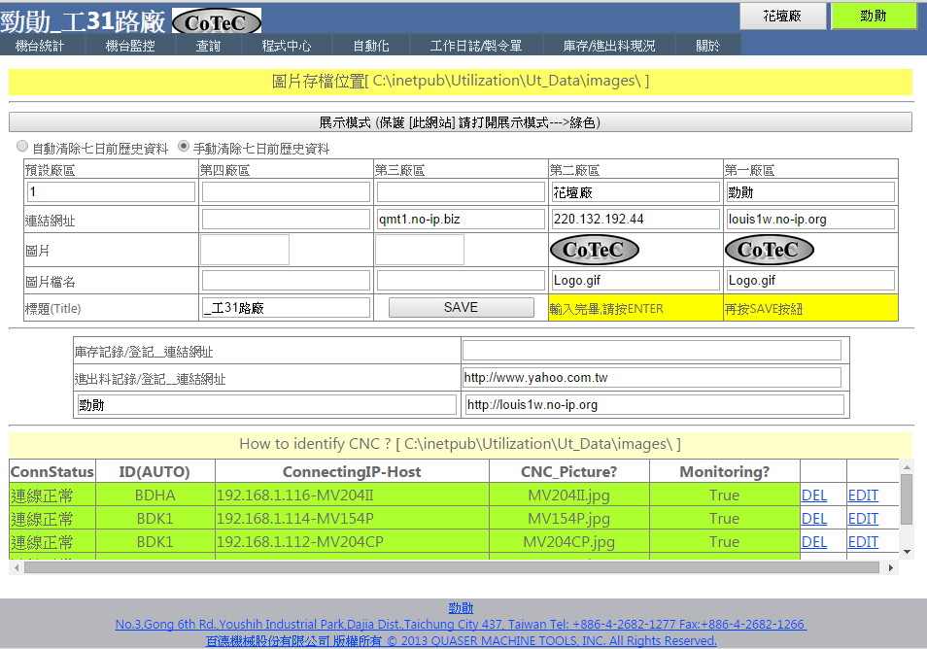
6. 網站密碼：
為保護網站密碼, 密碼管理不使用網頁做管理
放在隱密的本機某處 , 檔名是 dwp.txt
操作與查詢畫面如下：
設定密碼時 User 與 Ａdmin 一定要設 Guest 可不設
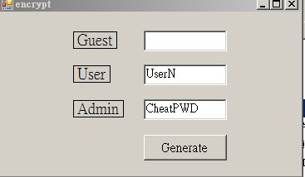
查詢時 連接線 ”_” 後面的才是密碼
